绪论
- 标准解剖学姿势 体面眼 足尖臂 手掌心 7点

骨学test

- 分类（部位、形态）
- 骨的构造 骨质（骨密质、骨松质）骨膜（内层、外层、骨内膜）骨髓（黄、红）骨的血管、淋巴管、神经
- 椎骨的一般形态
- 椎孔、椎间孔
- 椎骨特点
- 胸骨角
- 蝶骨大翼上的三个孔及穿行结构 圆孔：三叉神经分支上颌神经 卵圆孔：三叉神经分支下颌神经 棘孔：脑膜中动脉
- 翼点 位置 组成 意义
- 鼻旁窦名称和开口部位
- 四肢骨形态结构
  - 锁骨
  - 肩胛骨： 扁骨 两面三缘三个角 肩胛冈 肩峰 上角平第二肋下角平第七肋 肩胛骨关节盂与肱骨头组成肩关节
  - 肱骨：长骨 解剖颈 外科颈 桡神经沟 尺神经沟 肱桡关节 肱尺关节
  - 桡骨：长骨 桡骨头和桡骨茎突体表可扪及
  - 尺骨：长骨 鹰嘴、尺骨后缘、尺骨头、茎突可在体表扪及
  - 腕骨：短骨 掌骨：长骨 指骨：长骨
  - 髋骨 不规则骨
  - 股骨 长骨 股骨头 股骨颈 大转子 小转子 粗线 臀肌粗隆 耻骨肌线 内外侧髁
  - 髌骨 籽骨
  - 胫骨
  - 腓骨
  - 足骨 跗骨：短骨 跖骨、趾骨：长骨
- 髋骨 组成（上部：髂骨 下部：坐骨 前下部：耻骨） 形态结构（上部扁阔，中部窄厚，下部有闭孔） 特点（髂骨耻骨坐骨会合于髋臼）

骨连接 test
- 关节的基本构造和辅助结构
- 椎骨间的连结
- 腰穿、抽取脑脊液经过结构：皮肤 皮下组织 棘上韧带 棘间韧带 黄韧带 脱空感 硬膜下隙（麻醉） 向内1~2cm 刺破纸张的感觉 蛛网膜下隙（抽取脑脊液）
- 脊柱的生理性弯曲及其功能意义
- 颞下颌关节组成、特点、运动
  - 组成：下颌骨的下颌头、颞骨的下颌窝、关节结节
  - 运动：上提、下降、前进、后退、侧方运动
  - 特点：关节盘
- 四大关节组成、特点、运动

- 界线： 组成：骶骨岬、骶翼、弓状线、耻骨梳、耻骨结节、耻骨嵴、 耻骨联合上缘
意义：
（足弓：跗骨和跖骨借韧带形成凸向上的结构。作用：稳定直立、缓冲减震、保护足底神经血管）

肌学 test
- 咀嚼肌的组成
- 胸锁乳突肌的位置、作用 颈部两侧；双侧收缩使头后仰，单侧收缩使头同侧倾斜，脸转向对侧
- 斜角肌间隙的位置、围成、通行结构 位置：脊柱颈段两侧？
- 斜方肌、背阔肌 位置、作用
  - 斜方肌：项部和背上部的浅层 作用（~肩胛骨、颈） 使肩胛骨向脊柱靠拢
  - 背阔肌：背的下半部和胸的后外侧 作用：使肱骨内收、旋内、后伸 ~背手？
- 胸大肌、胸小肌、前锯肌的位置、作用
  - 胸大肌：位置表浅，覆盖胸廓前壁的大部 使肩关节内收、旋内、前屈（协助背阔肌引体向上）
  - 胸小肌：胸大肌深面 上提肋骨吸气
  - 前锯肌：胸廓侧壁 拉肩胛骨向前和紧贴胸廓，下部肌束使肩胛骨下角旋外，助臂上举；肩胛骨固定，提肋吸气 瘫痪~翼状肩
- 膈的（位置、形态、作用）三个裂孔位置及主要通行结构
- 掌握腹肌外侧群的层次
- 腹直肌鞘的构成和特点、弓状线的形成和意义
- 腹股沟管的位置、两口、通行结构
位置：腹股沟韧带内侧半上方的肌和腱之间的裂隙
两口 外口—腹股沟管浅（皮下）环
内口—腹股沟管深（腹）环
穿经结构
男性 —精索
女性 —子宫圆韧带
- 海氏三角/腹股沟三角的三边、直疝斜疝
腹直肌外侧缘
腹股沟韧带
腹壁下动脉
- 三角肌、小圆肌、大圆肌位置、作用
  - 三角肌 肩部 外展肩关节...
  - 小圆肌 位于冈下肌的下方 使肩关节旋外
  - 大圆肌 小圆肌下方，下部被背阔肌包绕 使肩关节内收和旋内
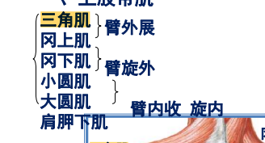
- 三边孔、四边孔
- 肱二头肌、肱三头肌 位置、作用
  - 肱二头肌 臂肌前群 屈肘、屈肩
  - 肱三头肌 臂肌后群 伸肘
- 髋肌后群的臀大肌、梨状肌 位置、作用
  - 臀大肌 臀肌后群，臀部浅层 髋关节伸、旋外，维持直立
  - 梨状肌 穿坐骨大孔 外旋、外展髋关节
- 梨状肌上下孔组成即通行结构
坐骨大孔+梨状肌
上孔：臀上神经、A、V
下孔：臀下神经、A、V，坐骨神经，阴部神经和阴部外？AV
- 掌握股四头肌的位置、作用
大腿前群肌 伸膝，股直肌屈髋
- 小腿三头肌 位置、作用
  - 小腿肌后群浅层。浅层为腓肠肌，深为比目鱼肌
  - 屈踝关节、屈膝，站立时防止身体前倾

消化系统
- 咽峡（位置、组成、意义）
- 牙式p114 以被检查者的方位为主
- 牙周组织：牙周膜、牙槽骨、牙龈，作用：保护固定支持牙齿
- 简述舌乳头的分类和作用
- 唾液腺 名称 位置 开口
- 简述咽的分部
- 简述食管的三个生理性狭窄 位置 和距中切牙的距离
- 胃的分部
- 十二指肠分部
- 十二指肠大乳头位置、意义
- 阑尾根部的体表投影 麦氏点（McBurney点） 位置 意义
- 肛皮线（齿状线） 形成 意义
- 肝门（第一肝门） 形成 内容
- H形沟及其内容及肝分叶
- 肝外胆道系统的构成
- 胆囊三角 围成 意义
- 胆汁排出途径

呼吸系统
- 鼻旁窦 名称 位置 开口
- 喉软骨 组成、喉结
- 喉口 组成 （与咽峡区分！！！）
- 喉腔分部
- 左右主支气管 特点
- 支气管肺段 概念
- 壁胸膜分部
- 胸膜腔的定义 特点
- 肺和胸膜下界的体表投影
 | 起点 | 锁骨中线 | 腋中线 | 肩胛线 | 止点/移行
胸膜下界 | （前内侧端）左：第6肋软骨后方  右：第6胸肋关节后方 | 第8肋骨 | 第10肋骨 | 第11肋骨 | T12
肺下缘 |  | 第6肋 | 第8肋 | 第10肋 | 第11胸椎棘突外侧2cm

- 纵隔 定义 分部

泌尿系统
- 肾区 概念、位置
- 肾的被膜
- 肾的冠状剖面结构
- 输尿管的三处生理性狭窄 临床意义（与男性尿道区别）
- 膀胱三角 位置 结构 特点 意义

男性生殖系统
- 产生不成熟精子和雄激素的分别是
- 输精管分部及意义
- 精索
- 前列腺沟
- 尿道 分部 3个狭窄 3个膨大 2处弯曲

女性生殖系统
- 输卵管分部、特点、意义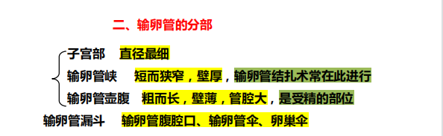
卵子由此进入输卵管
- 子宫形态：倒置的梨形，前后略扁，从上而下分为底、体、峡、颈，前倾前屈
- 子宫的固定装置（名称+构成+作用）：
  - 子宫阔韧带是子宫前后面的腹膜自子宫侧缘向两侧延伸，形成双层腹膜皱襞，可限制子宫向两侧移动。
  - 子宫圆韧带：结缔组织+平滑肌；维持子宫的前倾
  - 子宫主韧带：又称子宫颈旁组织，纤维结缔组织+平滑肌纤维；是维持子宫颈正常位置、防止向下脱垂的重要结构。
  - 子宫骶韧带：结缔组织+平滑肌纤维；向后上牵引子宫颈，与子宫圆韧带协同，维持子宫的前屈。其表面盖以腹膜形成直肠子宫襞。

腹膜
- 腹膜腔的定义（对比胸膜腔）、男女区别
- 腹膜内位（11）、间位（7）、外位器官（9） 乙状结肠是内位，直肠上段是间位
- 站立位腹膜腔最低点

心血管系统
- 房室交点
- 心腔：构成、特点、出入口等
  - 右心房：
    - 构成：外以界沟、内以界嵴为界；前部：固有心房，后部：腔静脉窦
    - 特点：卵圆窝：位于房间隔右侧面中下部，卵圆孔闭合遗迹，房间隔缺损好发部位，心导管穿刺理想部位 心内探查的重要标志
koch三角
    - 入口：上腔静脉口、下腔静脉口（下腔静脉瓣）、冠状窦口（冠状窦瓣）
出口：右房室口
  - 右心室：
    - 构成：室上嵴为界，上方：漏斗部/动脉圆锥（流出道），下方：窦部（右心室流入道）
    - 特点： 隔缘肉柱：防止心室过度扩张，右束支及血管通过，右心室手术——防止损伤隔缘肉柱，以免导至右束支传导阻滞
三尖瓣复合体：三尖瓣环、三尖瓣、腱索和乳头肌在功能上密切相连，因此，将四者合称三尖瓣复合体。
    - 入 口：右房室口（三尖瓣）
出 口：肺动脉口（肺动脉瓣）
  - 左心房：
    - 构成：前部：左心耳（内有梳状肌），后部：左心房窦（固有心房）
    - 入口：左肺上下静脉开口、右肺上下静脉开口
出口：左房室口
  - 左心室：
    - 构成：二尖瓣前瓣为界，上方：主动脉前庭（流出道），下方：窦部（左心室流入道）
    - 特点：二尖瓣复合体
    - 入口：左房室口
出口：主动脉口（主动脉瓣）
- 心传导系的组成：由特殊心肌细胞组成，包括窦房结、结间束、房室结、房室束、左、右束支、Purkinje纤维网。功能：产生和传导冲动，控制心的节律性活动。
- 左右冠状动脉的分支和分布
  - 左冠状动脉：
起始：主动脉的左冠状动脉窦
分支：①前室间支、②旋支
分布：①前室间支：左心室前壁、部分右心室前壁和室间隔前2/3。
②旋支：左心房、左心室左侧面和膈面。
- 右冠状动脉：
起始：主动脉的右冠状动脉窦
分支：①后室间支、②左室后支
分布：分布于右心房、右心室、室间隔后1/3部、部分左心室膈壁。
- 心的大中小静脉及伴行、回流冠状窦
  - 心大静脉 伴行左冠状动脉前室间支，移行为冠状窦
  - 心中静脉 伴行右冠状动脉后室间支，注入冠状窦末端
  - 心小静脉 伴行右冠状动脉，注入冠状窦右端或心中静脉
- 心包腔的概念：浆膜心包分脏、壁两层。脏、壁两层在出入心的大血管之间相互移行，两层之间的潜在性腔隙称心包腔，内含少量浆液，润滑。心肌炎产生心包积液。
- 3窦的位置 2+2 3+1 1+1
  - 心包横窦：心包腔在主动脉、肺动脉后方与上腔静脉、左心房前壁前方的间隙
  - 心包斜窦：位于左心房后壁、左右肺静脉、下腔静脉与心包后壁间的间隙
  - 心包前下窦：位于心包腔的前下部，心包前壁与下壁之间的间隙
- 颈动脉窦 位置、意义
- 颈动脉小球位置、意义
- 颈外动脉分支及其走行、搏动点（止血）
- 锁骨下动脉分支（区别于腋动脉）：椎动脉、胸廓内动脉、甲状颈干（甲状腺下动脉、肩胛上动脉）、肋颈干、肩胛背动脉
- 掌浅弓 掌深弓 组成、意义
由尺动脉末端与桡动脉掌浅支吻合而成，位于掌腱膜深面
由桡动脉末端与尺动脉掌深支吻合而成，位于屈指肌腱深面
有吻合支，保证手指（末端）血供
- 腹主动脉不成对脏支：腹腔干、肠系膜上动脉、肠系膜下动脉
- 腹腔干分支：肝总动脉、胃左动脉、脾动脉
- 肠系膜上、下动脉分支
  - 肠系膜上动脉： 6.5
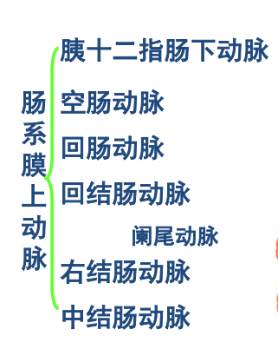
  - 肠系膜下动脉：3
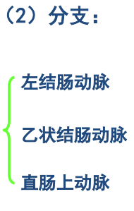
- 股动脉主要分支：6
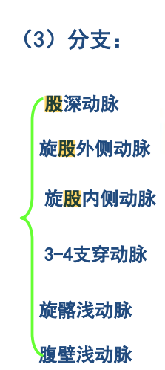
- 体循环的静脉包括：包括上腔静脉系、下腔静脉系和心静脉系
- 头颈部静脉
- 面静脉 危险三角 位置 意义
  - 位置：两侧口角到鼻根部
  - 意义：面静脉在口角以上段缺乏静脉瓣，且与颅内海绵窦相通，故面部发生化脓性感染时，若处理不当（如挤压等），可导致颅内感染
- 锁骨下静脉 静脉角 位置、组成、意义
  - 位置：胸锁关节后方
  - 组成：颈内静脉与锁骨下静脉汇合处
  - 意义：淋巴管注入，右侧为右淋巴导管，左侧为胸导管
- 上肢静脉： 头静脉 贵要静脉 肘正中静脉及其属支
- 下肢静脉 浅：小隐静脉 大隐静脉（5） 及主要属支
大隐静脉属支:
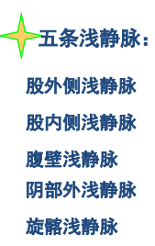
- 肝门静脉系 组成 属支 与上下腔静脉的吻合
  - 组成：肝门静脉及其属支 7
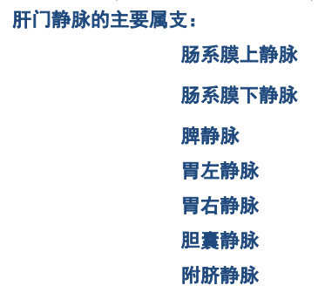
  - 吻合：
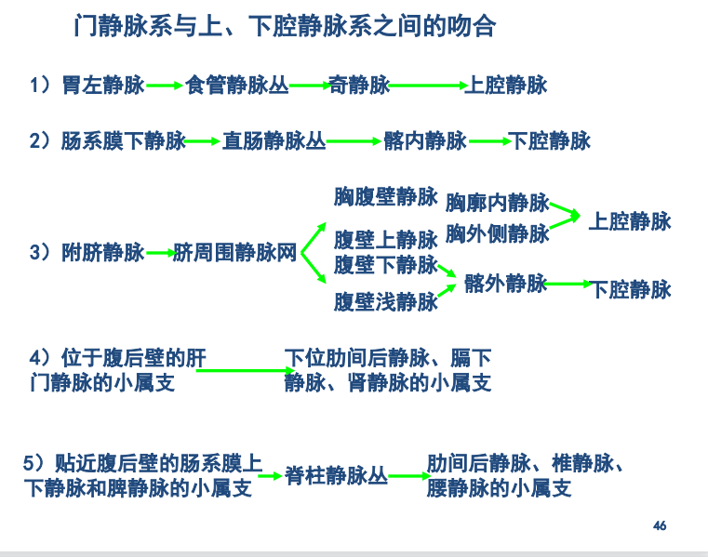
书本p261
- 胆囊炎、阑尾炎、上呼吸道感染用药如何到达患处......

淋巴系统
- 胸导管 组成 收集范围 行径
  - 组成：由左、右腰干和肠干汇合而成，尚接纳左颈干、左锁骨下干、左支气管纵隔干，注入左静脉角。
  - 行径：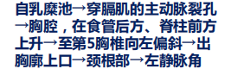
  - 收集范围：全身约3/4淋巴......
- 右淋巴导管 组成 收集范围 行径
  - 组成：右颈干、右锁骨下干、右支气管纵隔干
  - 行径：注入右静脉角
  - 收集范围：人体约1/4淋巴......

感觉器
视器
- 眼球壁的构成
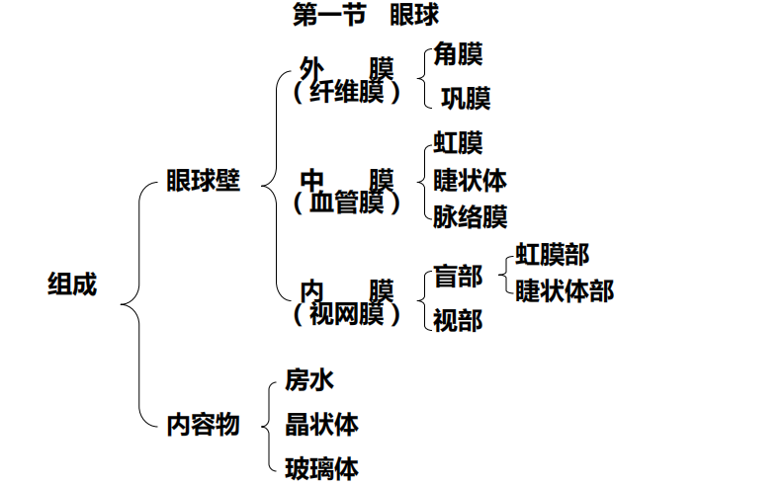
- 视神经盘、黄斑
- 眼的屈光系统组成：角膜、房水、玻璃体、晶状体
- 眼球外肌 名称 作用 神经支配 p291
听器
- 中耳的组成：鼓室、咽鼓管、乳突窦和乳突小房4部分
- 鼓室的6壁：
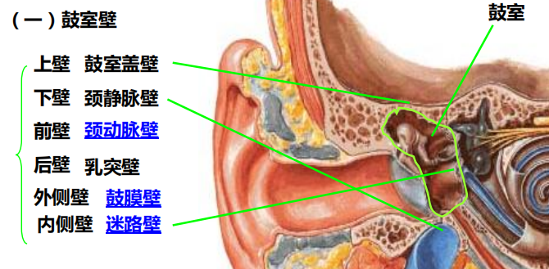
- 咽鼓管的意义:使鼓室内的气压与外界大气压相等，以保持鼓膜内外两面压力平衡
- 内耳：膜迷路 位觉感受器 听觉感受器 p305
- 声音传导过程 p305-306
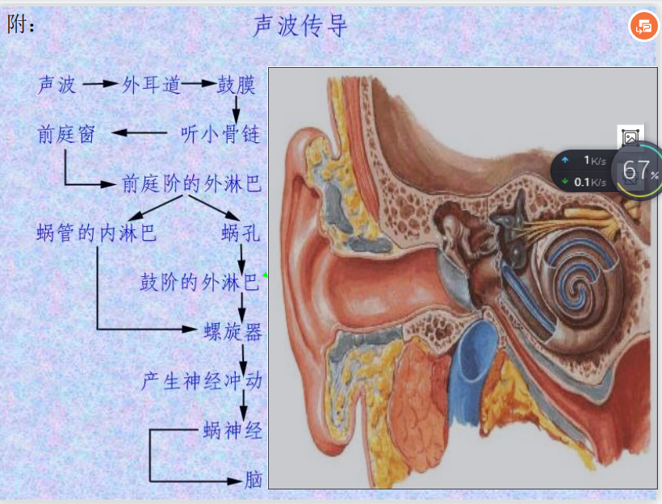

总论
- 神经核
- 白质、灰质

周围神经系统
- 四大神经丛的组成、主要分支
- 颈丛的组成 位置 主要分支（皮支、膈神经）
- 膈神经 位置 走行 支配 受刺激引发？
- 臂丛的组成 位置 主要分支（五大分支）
- 腋神经 支配 受损
- 肌皮神经 支配 受损
- 正中神经 支配 受损
- 尺神经 支配 受损
- 桡神经 支配 受损 注意叙述皮肤支配时“手掌/手背”在前 *

 | 支配 | 损伤
肌皮神经 | ·臂肌前群：喙肱肌、肱肌、肱二头肌  ·前臂外侧皮肤 | 屈肘困难  前壁外侧皮肤感觉减弱
正中神经 | ·除肱桡肌、尺侧腕屈肌、指深屈肌尺侧半以外的前臂肌前群  ·除拇收肌以外的大鱼际肌、第1、2蚓状肌  ·掌心、鱼际、手掌桡侧三个半手指及其中远节指背皮肤 | 猿手
腋神经 | 三角肌、小圆肌 | 方肩
尺神经 | ·尺侧腕屈肌、指深屈肌尺侧半  ·小鱼际、骨间肌、拇收肌、第3、4蚓状肌  ·手掌尺侧一个半指、手背尺侧两个半指皮肤 | 爪形手
桡神经 | ·肱桡肌、臂肌后群、前臂肌后群  ·手背桡侧两个半指皮肤 | 垂腕征  虎口区感觉障碍明显

- 腰丛的组成 位置
- 股神经 支配
- 骶丛的组成 位置 主要分支 支配
- 腰骶干 组成、特点(?)
- 臀上神经 臀下神经 坐骨神经 **
- 胫神经 损伤表现
- 腓总神经 损伤表现
- 胸神经 节段性分布
胸神经序数 | 平面
T2 | 胸骨角平面
T4 | 乳头平面
T6 | 剑突平面
T8 | 两侧肋弓中点连线平面
T10 | 脐平面
T12 | 脐与耻骨联合连线中点平面

- 12对脑神经的 名字 连脑部位 进出颅腔部位 ***
 | 连脑部位 | 入颅部位
I嗅神经 | 端脑 | 筛孔
II视神经 | 间脑 | 视神经管
III动眼神经 | 中脑 | 眶上裂
IV滑车神经 | 中脑 | 眶上裂
V三叉神经 | 脑桥 | 眼神经：眶上裂  上颌神经：圆孔  下颌神经：卵圆孔
VI展神经 | 脑桥 | 眶上裂
VII面神经 | 脑桥 | 内耳门——>茎乳孔
VIII前庭蜗神经 | 脑桥 | 内耳门
IX舌咽神经 | 延髓 | 颈静脉孔
X迷走神经 | 延髓 | 颈静脉孔
XI副神经 | 延髓 | 颈静脉孔
XII舌下神经 | 延髓 | 舌下神经管

- 动眼神经 分布 支配 躯体运动纤维、内脏运动（副交感）纤维~睫状神经节
- 三叉神经 三大分支 支配
  - 眼神经
    - 额神经：额、顶部皮肤
    - 泪腺神经：泪腺、上睑等
    - 鼻睫神经：鼻腔黏膜、鼻背皮肤（中部）、泪囊、眼球、眼睑等
  - 上颌神经
    - 眶下神经：下睑、鼻翼、上唇皮肤等
    - 上牙槽神经：上颌牙和牙龈
    - 颧神经：颧、颞区皮肤（与泪腺神经间有交通支，面神经副交感纤维经此控制泪腺分泌）
  - 下颌神经
    - 运动纤维：支配咀嚼肌、鼓膜张肌等
    - 感觉纤维：硬脑膜、下颌牙和牙龈、舌前2/3和口腔底黏膜、耳颞区及口裂以下皮肤等
- 眼球周围肌肉神经支配
名称 | 动作 | 支配
上睑提肌 | 上提上睑 | 动眼神经
上斜肌 | 下外 | 滑车神经
下斜肌 | 上外 | 动眼神经
上直肌 | 上内 | 动眼神经
下直肌 | 下内 | 动眼神经
内直肌 | 内 | 动眼神经
外直肌 | 外 | 展神经
三叉神经的下颌神经感觉纤维分布于舌前2/3和口腔底的黏膜，传导舌前2/3的一般感觉；
面神经的鼓索分布于舌前2/3的味蕾，传导舌前2/3的味觉；
舌咽神经的舌支分布于舌后1/3的黏膜和味蕾，传导舌后1/3的一般感觉和味觉
- 面神经 颅内 鼓索 颅外从上到下分支
面神经管内分支与分布
  - 鼓索：穿越鼓室至颞下窝，向前加入舌神经 
    - 味觉纤维：分布于舌前2/3的味蕾，传导味觉；
    - 副交感纤维：支配下颌下腺和舌下腺的分泌。
  - 岩大神经（副交感纤维）：支配泪腺和鼻、腭部黏膜腺体的分泌。
  - 镫骨肌神经：支配镫骨肌
颅外从上到下：颞支、颧支、颊支、下颌缘支、颈支
- 舌咽神经 颈动脉窦支 换元 腮腺
  - 舌支：分布于舌后1/3的黏膜与味蕾（传导一般感觉和味觉）
  - 鼓室神经：分布于鼓室，终支为岩小神经，在耳神经节换元后，节后纤维分布于并支配腮腺分泌
  - 颈动脉窦支：分布于颈动脉窦和颈动脉小球，传导动脉压力和二氧化碳分压
- 迷走神经 喉上神经~环甲肌、喉返神经（左A弓右锁骨下动脉，~环甲肌以外的喉肌）、胃前后支 腹腔支 ****
有空则展开
- 交感干 位置 组成
  - 位置：有两条，分列脊柱两旁，上至颅底，下至尾骨前面合并
  - 构成：每侧由19~24个交感干神经节（椎旁神经节）借节间支连接而成，呈链状，又称交感链。
- 交感神经低级中枢及所在部位：脊髓T1（C8）~L3（L2）中间带外侧核
- 副交感神经低级中枢及所在部位：
  - 脑干副交感神经核：动眼神经副核，上、下泌涎核，迷走神经背核
  - 脊髓骶部：2~4节段的骶副交感核
- 内脏感觉的特点：痛阈较高，弥漫性的内脏痛
- 临床：牵涉性痛：当某些器官发生病变时，常在体表一定区域产生感觉过敏或痛觉。*****
Eg心绞痛——胸前、左臂内侧；肝胆——右臂

中枢神经系统
脊髓：
- 脊髓的形态结构特点
  - 形态
    - 前后稍扁的长圆柱形
    - 末端变细成为脊髓圆锥
    - 终丝 无神经组织的细丝，连于软脊膜
    - 马尾 LSCo在入椎间孔前围绕终丝下行
  - 特点：
    - 2个膨大： 颈膨大（C4~T1） 腰骶膨大（L2~S3）
    - 6条沟裂：
      - 前正中裂
      - 前外侧沟 连于脊神经前根根丝
      - 后正中沟
      - 后外侧沟 连于脊神经后根根丝
      - 后中间沟 位于颈髓和胸髓上部，为薄束楔束之间的表面分界标志
    - 脊髓节段及其与椎骨的对应关系（C4 T4 T8 T12 L SCo）

- 脊髓横断面（灰质：前角后角中间带内外侧核，白质：上下行纤维）
  - 灰质
    - 前角 运动神经元➡前根
    - 中间带：中间带内侧核（中央管附近）、中间带外侧核（位于侧角，交感神经低级中枢） ➡侧角
    - 侧角
      - 内脏感觉神经元 ⬅后根
      - 内脏运动神经元➡前根
    - 后角 传导感觉的神经元⬅后根
  - 白质
    - 前索、外侧索、后索、白质前连合
    - 上行纤维束（薄束、楔束、脊髓丘脑束）、下行纤维束（皮质脊髓束）、脊髓固有束
- 薄束、楔束传递内容：同侧躯干和上下肢的肌、腱、关节的本体感觉（位置觉、运动觉、震动觉）和皮肤精细触觉（如用手触摸物体辨认纹理粗细和两点距离等）的信息。
- 脊髓丘脑束传递内容：侧束传递痛、温觉信息，前束传递粗触觉和压觉信息。
- 皮质脊髓束传递内容：大脑皮质发出的随意运动信息，四肢前角运动神经元只接受对侧，躯干肌前角运动神经元接受双侧。
脑干：
- 脑干的组成、腹侧面背侧面有哪些结构
  - 组成：中脑、脑桥、延髓
  - 腹侧面：
    - 延髓： 前正中裂、前外侧沟、锥体、橄榄、锥体交叉
舌下神经、舌咽神经、迷走神经、副神经
    - 脑桥：脑桥基底部、基底沟、小脑中脚（脑桥臂）
三叉神经、展神经、面神经、前庭蜗神经
    - 中脑：大脑脚、脚间窝、后穿质
动眼神经
  - 背侧面：
    - 延髓：薄束结节、楔束结节、小脑下脚、后正中沟、后外侧沟、舌下神经三角、迷走神经三角、分隔索、最后区、三叉结节（灰小结节）
    - 脑桥：小脑上脚、后正中沟、界沟、蓝斑、髓纹、面神经丘、前庭区、听结节、内侧隆起
    - 中脑：滑车神经、上丘、下丘、上丘臂、下丘臂、中脑水管
    - 菱形窝/第四脑室底

- 第四脑室的构成（顶、底）和交通
  - 顶：前上部：上髓帆、左右小脑上脚；后下：下髓帆、第四脑室脉络组织
  - 底：菱形窝
  - 交通：
    - 向上借中脑水管通第三脑室
    - 向下续为延髓下部和脊髓中央管，并借3个孔（单一的第四脑室正中孔和成对的第四脑室外侧孔）与蛛网膜下隙相通
- 核团（了解）
*
小脑：
- 形成
  - 两侧部：膨大 小脑半球
  - 中间部：狭窄 小脑蚓
- 分叶 ：
  - 原裂：前叶、后叶
  - 后外侧裂：后叶、绒球小结叶
- 进化过程及功能
  - 进化上出现最早：原小脑/前庭小脑——绒球小结叶：控制躯干肌及眼外肌运动神经元，维持身体平衡，协调眼球运动
  - 旧小脑/脊髓小脑——小脑蚓+半球中间区：控制肌肉的张力和协调
  - 出现最晚：新小脑/大脑小脑——小脑外侧区：控制上、下肢精确运动和协调
间脑：
- 组成：背侧丘脑、后丘脑、上丘脑、下丘脑、底丘脑
- 形态（各部形态or间脑形态）： 中间矢状间隙为第三脑室
- 下丘脑的分区和核团：由前向后
  - 视前区 视交叉前缘与前连合之间
  - 视上区 视交叉上方：视上核、室旁核
  - 结节区 灰结节上方：漏斗核、背内侧核、腹内侧核
  - 乳头体区 乳头体上方：乳头体核、下丘脑后核
**
端脑：
- 端脑的外形和深面结构
  - 表面的灰质称大脑皮质，深面的白质称髓质，髓质内含基底核，半球内的腔隙称侧脑室
  - 恒定沟裂：大脑纵裂、横裂、中央沟、外侧沟、顶枕沟
  - 分叶：
    - 中央沟前方、外侧沟上方为额叶：中央前沟、额上沟、额下沟、中央前回、额上中下回
    - 外侧沟下方为颞叶：颞上沟、颞下沟、颞上中下回、颞横回
    - 枕叶位于半球后部，在内侧面在顶枕沟后方：
    - 顶叶位于中央沟以后、外侧沟以上、枕叶以前：中央后沟、顶上沟、顶下沟、中央后回、顶上小叶、顶下小叶（缘上回、角回）
    - 岛叶位于外侧沟深面，是被额叶、顶叶、颞叶覆盖的岛状皮质
- 分叶：叶和沟 p441-442
  - 恒定的沟：大脑纵裂、大脑横裂、中央沟、外侧沟、顶枕沟
  - 分叶
    - 额叶（中央沟以前、外侧沟以上）：中央前沟，额上沟，额下沟；中央前回，额上、中、下回
    - 顶叶（中央沟以后、外侧沟以上、枕叶以前）：中央后沟,顶内沟;中央后回,顶上小叶,顶下小叶(缘上回外侧沟后、角回颞上沟后)
    - 颞叶（外侧沟以下）：颞上、下沟；颞上、中、下回，颞横回
    - 枕叶（半球后部，在内侧面为顶枕沟以后的部分）
    - 岛叶（外侧沟深面，被额叶、顶叶、颞叶覆盖的岛状皮质）
- 内部结构：基底核 纹状体的组成 新纹状体 旧纹状体
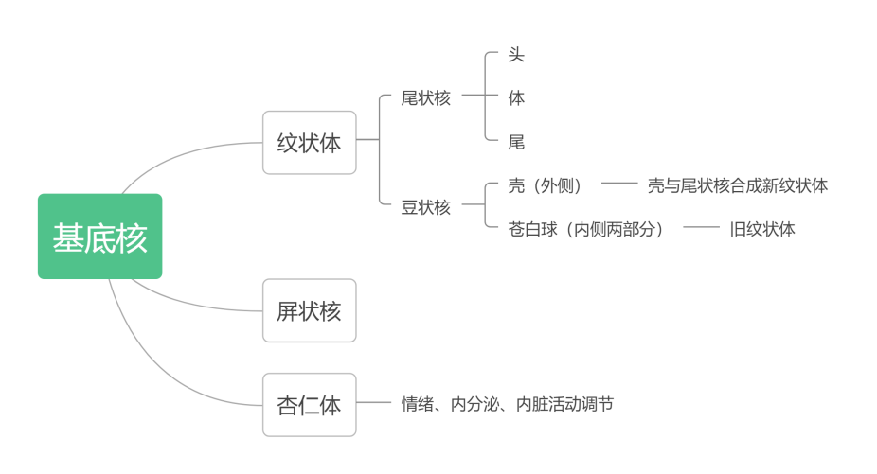
- 侧脑室的形态：
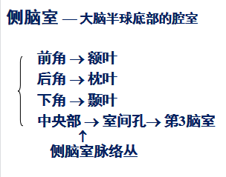
- 大脑皮质功能定位：
  - 第I躯体运动区 位置 特点
    - I运 4，6区 中央前回、中央旁小叶前部
  - 第I躯体感觉区 位置 特点
    - I感 3，1，2区 中央后回、中央旁小叶后部
1. 上下颠倒 (头部是正置的)
2. 左右交叉 / 部分交叉
3. 身体各部投影区的大小取决于该部位感觉或运动的精细或复杂程度
  - 视觉区定位
    - 17区，距状沟上下的皮质（楔回、舌回）
  - 听区定位
    - 41，42区 颞横回
  - 语言中枢定位 损伤表现
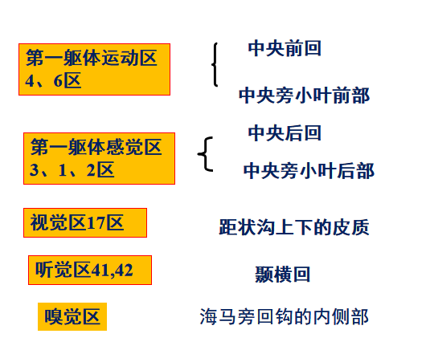
1. 上下颠倒 (头部是正置的)
2. 左右交叉 / 部分交叉
3. 身体各部投影区的大小取决于该部位感觉或运动的精细或复杂程度

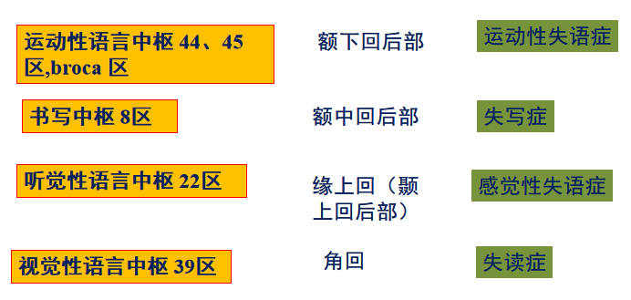
- 髓质：内囊 位置 分部 损伤表现
  - 位置：丘脑、尾状核、豆状核之间
  - 分部：内囊前肢、内囊膝、内囊后肢
  - 损伤表现：
    - 内囊膝（皮质核束）：对侧舌肌和面下部肌肉瘫痪
    - 内囊后肢
      - 丘脑中央辐射受损——对侧偏身感觉障碍
      - 皮支脊髓束受损——对侧肢体偏瘫
      - 视辐射——偏盲
    - 广泛受损——三偏：对侧偏身感觉障碍、对侧肢体偏瘫、对侧偏盲
- 边缘系统的意义（~内脏活动）
功能
（1）司内脏调节、情绪反应、性活动等。
（2）海马与记忆有关。

神经系统传导通路 见ppt
- 上行：躯干和四肢意识性本体感觉和精细触觉传导通路
2. 痛温觉、粗触觉和压觉传导通路
头面部的痛温觉、粗触觉和压觉传导通路 *
- 视觉传导通路（~视野缺损范围）和瞳孔对光反射
- 听觉传导通路 *
- 锥体系——皮质脊髓束、皮质核束 *

脑和脊髓的被膜、血管及脑脊液循环
- 脊髓被膜组成
硬脊膜膜、蛛网膜、软脊膜
- 硬膜外隙：
硬脊膜与椎管内骨膜和韧带之间的疏松间隙，内含疏松结缔组织、脂肪、淋巴管和静脉丛，有脊神经根通过。 硬膜下隙麻醉路径：麻醉平面：皮肤——>皮下组织——>棘上韧带——>棘间韧带——>黄韧带——>脱空感即进入硬膜外隙——>注入麻药
- 蛛网膜下隙 麻醉 硬膜下隙麻醉路径：麻醉平面：皮肤——>皮下组织——>棘上韧带——>棘间韧带——>黄韧带——>脱空感——>硬膜外隙——>再向前进针1～2cm就会有针刺破薄纸的感觉（硬脊膜、蛛网膜），即穿过了蛛网膜，取出针芯会有脑脊液流出，证明已穿刺入蛛网膜下隙。
- 腰麻为蛛网膜下隙麻醉和脊椎麻醉的简称，即将局麻药物经腰椎间隙注入蛛网膜下隙，阻断部分脊神经的传导功能而引起相应支配区域的麻醉作用。
- 硬脑膜窦及窦内血液流向~窦汇
- 大脑动脉环 位置 组成 意义
- 脑脊液的产生及其循环（*注意，侧脑室脉络丛、第三脑室脉络丛、第四脑室脉络丛均产生脑脊液）~上矢状窦
*

